Allemanut
- en tipspromenad för hela familjen!

VINN LIVSMEDEL FÖR 2500 KRONOR
Vi börjar den söndagen den 26 februari och håller på t.o.m.söndagen den 28 maj.
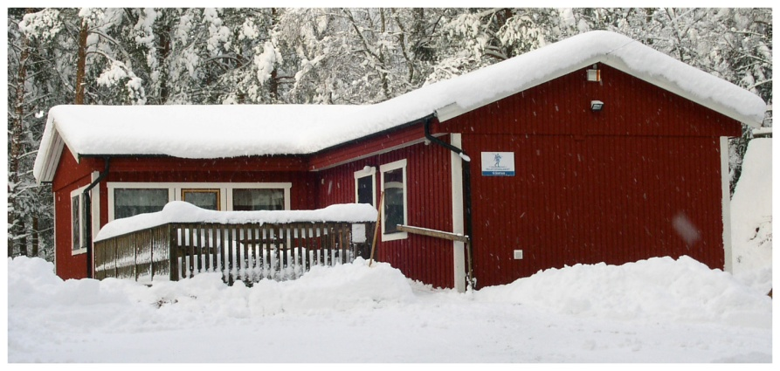
Gläntan
Starttid söndagar: kl. 9:30 – 11:30
Vid slutdragningen lottar vi ut ett presentkort värt 2500 kr hos ICA i Rimbo,
ett presentkort värt 1500 kr hos Colorama Rimbofärg med Järn
– och många andra vinster.
Varje söndag utdelas etappvinster samt möjlighet att vinna kaffe på motionsbingon.
Startkortet kostar 15 kr för vuxna. Barn går som vanligt gratis.
Du kan också köpa ett säsongkort som gäller alla 14 söndagarna för 140 kr.
Vårens stora pris kommer från

Slutdragning sker den 28 maj. Vinstlista anslås vid Gläntan, vår facebooksida och på vår hemsida: http://www.friluftsframjandet.se/rimbo.
En lista med söndagens vinnare anslås på vår anslagstavla vid Gläntan samt på facebook.

